Start Developing iOS Apps Today
泽泽翻译版
2014年07月06日

PartI：入门
·设置Setup
·教程：基础知识

设置Setup
Start Developing iOS Apps Today为iOS开发提供了非常完美的切入点。在你的MAC电脑上，你可以创建能够运行在iPad，iPhone以及iPod touch上的iOS应用程序。查看本指南四个简短的模块作为简单易懂的指引来创建你的第一个app----包括你需要用到的工具以及能减轻你的工作的主要概念和最佳练习。
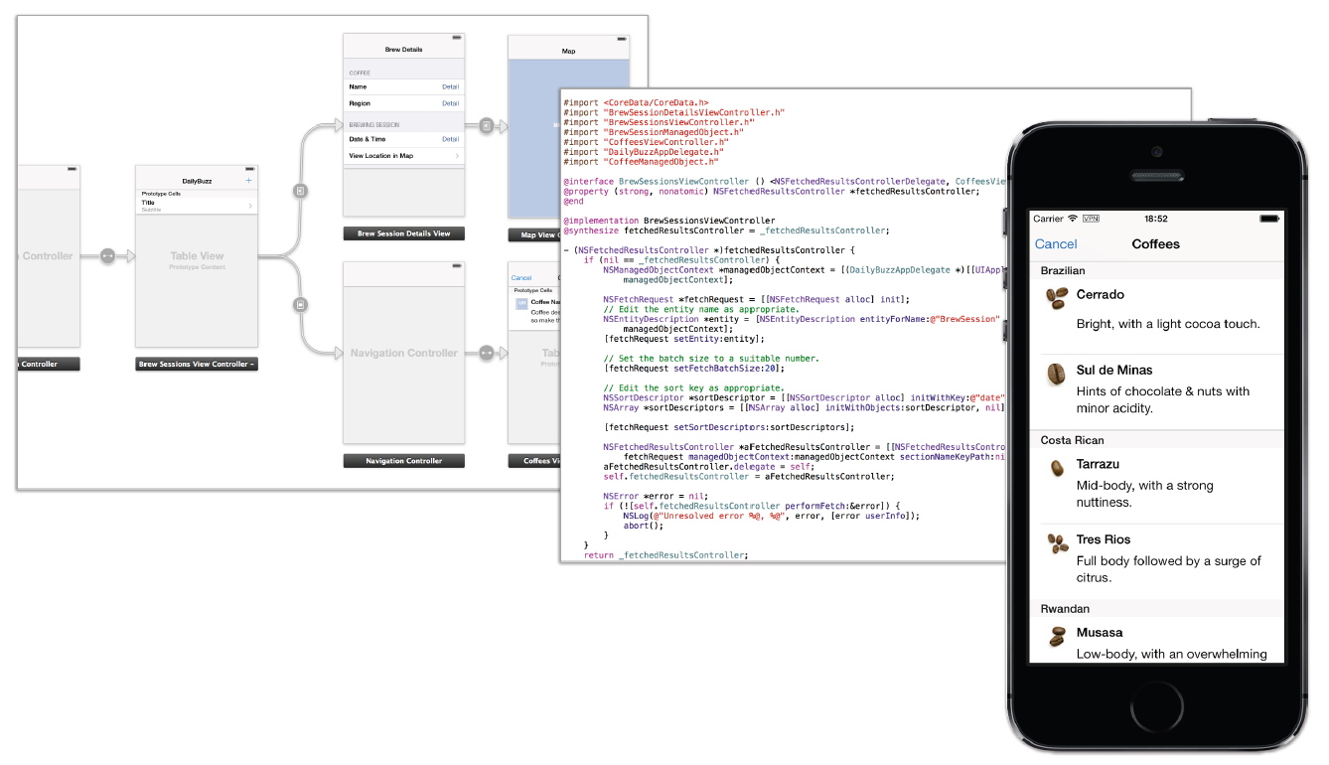
最一开始的三个模块，每个模块最后都有一个练习，通过这个练习你可以练习你学会的东西。在本指南的最后，你将会创建一个简单的to-do list app。
在你根据本指南创建你的第一个app后然后思考你的下一个尝试时，阅读第四个模块吧。这个模块讨论的是你可能会在你的下一个app中采用的技术和框架。你将会在让你的客户与你保持合作并期待你的下一个伟大的作品的道路上，渐行渐远。
尽管本指南一步一步的指导你创建一个简单的app，它的好处在于能大体上帮助你熟悉电脑编程尤其是面向对象编程。

使用工具Get the Tools
在你开始开发你的伟大的程序前- -，先把你的开发环境配置好以确保你拥有正确的工具。
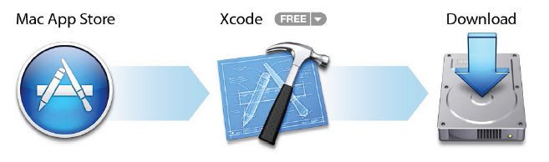
想要开发iOS app，你需要：
·一个装了OS X 10.8(Mountain Lion)及以后的Mac电脑
·Xcode
·iOS SDK
Xcode是苹果(Apple)的集成开发环境-IDE，Xcode包含了一个源代码的编辑器，一个图形化的用户接口编辑器，以及其他许多功能。这个iOS SDK扩展了Xcode工具集，使它包含了工具，编译器以及你做iOS开发的需要的特别的框架。
你可以从App Stroe中下载最新版本的Xcode，免费的~你需要OS X 10.8版本下载Xcode，如果你有一个更早版本的OS X，那烦请你升个级。这个iOS SDK已经包括了Xcode。
下载最新版本的Xcode-（译者注：这也要说明，苹果的细（luo）致（suo）还真是无处不在）
- 打开App Store程序 （默认来说在Dock里面，就是不知道你个熊孩子会不会乱挪）
- 在右上角的搜索框那里，输入 Xcode然后点丫的回车键
- 点击Free那个按钮
Xcode就开始下载了，它将被下载到/Applications目录下。

教程：基础知识
这个教程带你过一下基础知识：app是神马，开发一个简单的用户界面的过程，然后添加用户行为，让你的光秃秃的界面变成一个活生生的app。
本教程学习基本的iOS app开发，包括：
·怎么使用Xcode来创建以及管理一个工程
·怎么识别Xcode工程里面的关键件
·怎么添加一个标准用户界面原色到你的app中去
·怎么编译和运行你的app
在你学习完本教程之后，你将会有一个类似于如下样子的app：
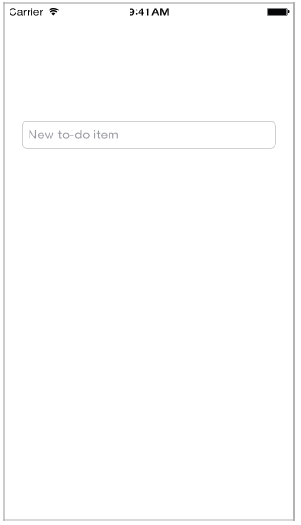
为了让事情简单一点，教程中的工程仅仅有一个iPhone的界面，但是你同样可以使用完全相同的工具和技术来开发一个iPad app。本教程使用Xcode5.0以及IOS SDK7.0。

创建一个新的工程
想开发你的app，创建个新Xcode工程先吧。
Xcode包含各种内建的app模板，你可以使用这些模板来开发相同样式的iOS app，比如游戏，以标签为基础的（tab-based）导航app以及网格视图为基础的（table-view-based）app。大部分这些模板都为你的工作预配置了界面和源代码。而本教程捏，你将以一个最最最进本的模板开始：空应用程序（Empty Application）。
使用空应用程序为模板能帮助你理解iOS app的基本结构以及内容是怎么显示粗来的。在你学习了每一个东西是怎么工作的后，你就可以使用其他的一些模板定制你自己的app以节省时间了。
创建一个又新又空的工程
- 打开你Xcode（记得否，在/applications目录下）
然后Xcode欢迎界面出来了。
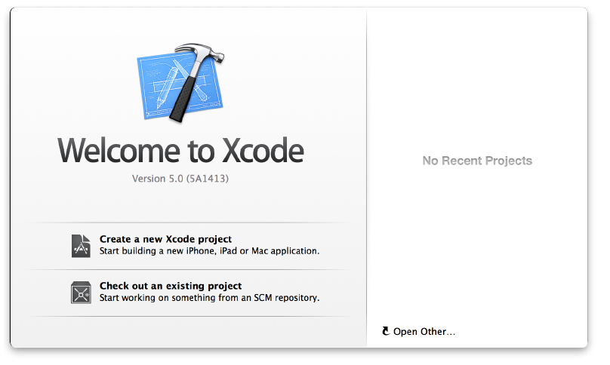
如果这个界面没粗来，反而一个工程窗口出现了，不要担心小盆友----你可能之前已经创建或者打开过一个工程先了。按照下一步，用菜单栏来创建工程。
- 在欢迎界面，点”Create a new Xcode project”（或者选择File > New > Project）。
Xcode打开一个新的窗口，然后出现了一个对话框，让你选择一个模板。
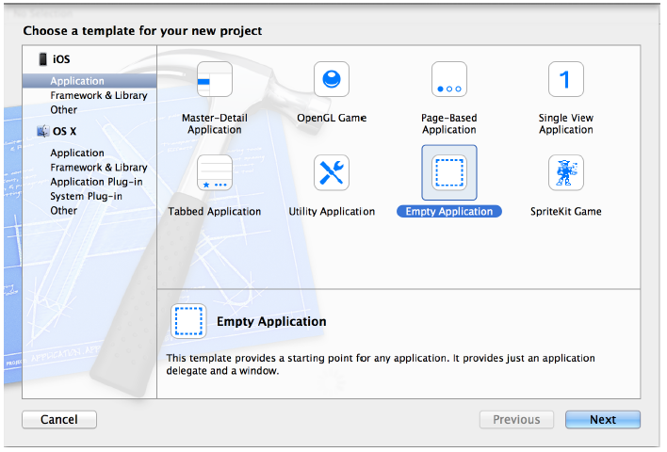
- 在对话框左边的iOS那块，选择 Application。
- 在对话框的主要区域那块，点击Empty Application然后点Next。
- 在出现的对话框中，给你的app命个名，然后选择其他一些附加的选项。
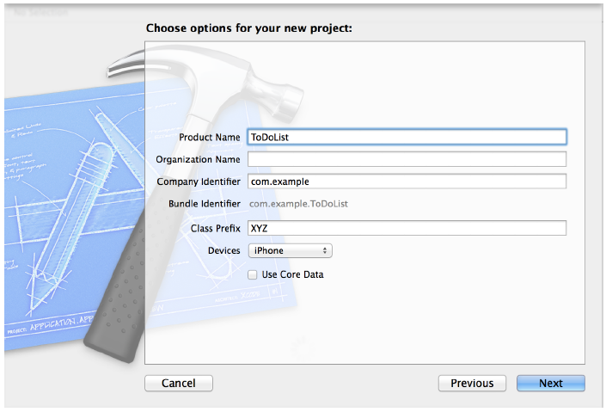
按照下面输入：
·Product Name：ToDoList
Xcode使用你输入的这个名字来命名你的工程和app
·Company Identifier：你公司的是别名。如果没有的，就用com.example。
·Class Prefix：XYZ
Xcode使用将使用类前缀（class prefix）来修饰类。OC类在你的代码以及各种框架和包中必须被命名为独一无二的，那这就是为所有类加前缀来进行转换。两个字母的前缀是Apple为框架类而保留的，所以类前缀至少使用3个字母。
- 在Device是选择框中选择iPhone。
正如前面提及的，创建一个iPhone界面的app是最简单的开始途径。这些技术在iPad和普通应用上都是相同的。
- 点下一步。
- 在出现的对话框中，选择一个路径存放你的工程，然后点Create。
Xcode在一个窗口（称之为工作区窗口）中打开你的新工程，看起来应该类似如下：
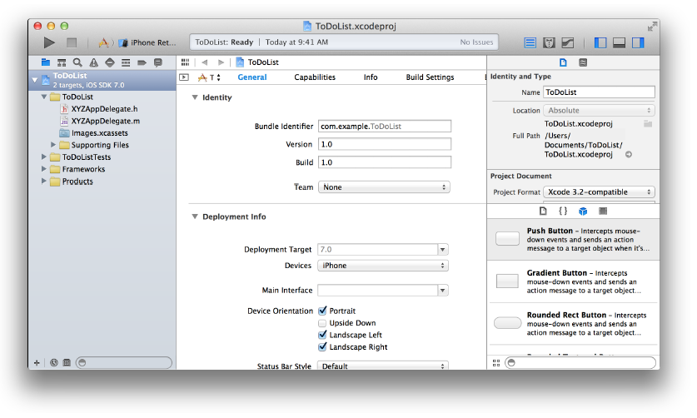

熟悉一下Xcode
Xcode包含了创建一个app所需要的任何东西。它不仅为创建的一个app组织文件，它还提供了代码和界面元素的编辑器，从而允许你编辑和运行你的app，另外它还包含了一个强大的内建的调试器。
花点时间来熟悉一下高大上的Xcode工作环境。你将在接下来的教程中使用到窗口中的控制件。尝试点点一些按钮，看看他们是怎么工作的。如果你想要更多的关于界面的信息，请去阅读帮助文档----你可以通过Control-click Xcode的某一区域，然后在出来的快捷栏中选择aticle。
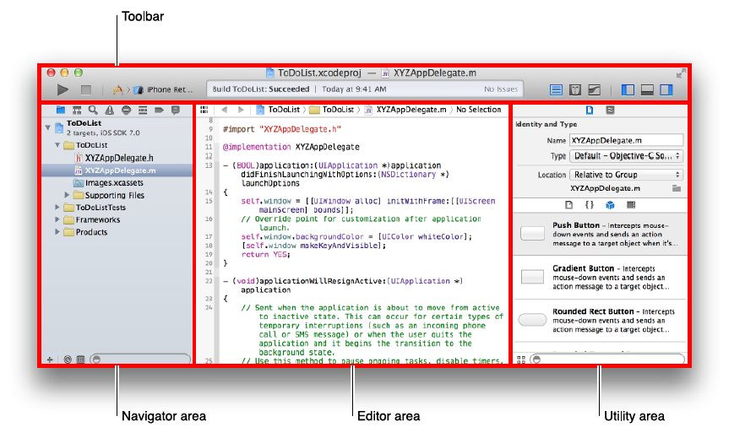

运行iOS模拟器
因为你的工程是基于一个Xcode模板，那基本的app环境就自动为你设置好了。尽管你还没写一点代码，你依然可以编译并且运行这个空的应用程序模板。
想要编译和运行你的app，你可以使用包含在Xcode中的iOS Simulator程序。正如它的名字所示，iOS Simulator让你能了解你的app看起来将会是啥样，以及它将怎样运行在一个iOS设备上。
iOS模拟器能模拟很多不同类型的硬件设备----iPad，不同尺寸的iPhone等等。所以呢，你可以模拟任何一个你所开发的设备的app。在本教程中，使用iPhone Retina（4英寸）。

在iOS模拟上运行你的app
- 在Xcode工具栏上的弹出框中选择iPhone Retina（4-inch）。
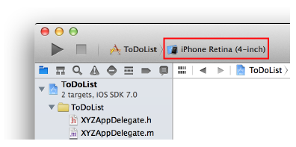
看看这个菜单中能支持其他哪些硬件设备。
- 点击Run按钮----位于Xcode工具栏的左上角。
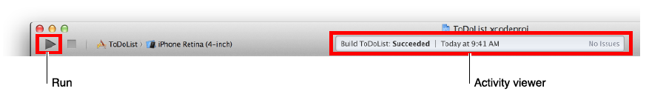
二选一，你也可以选择Product > Run（或者按 Command+R）。
如果这是你第一次欲行app，Xcode会询问你是否打开developer模式。开发者模 会允许Xcode获得某些调试功能而不用每次都让你输入密码。当然这个随你啦，如果 你选择否的话，那你以后每次运行都要输一次密码。本教程就允许了开发者模式。
- 观察Xcode工具栏知道编译过程结束。
Xcode显示了一些关于编译进程的消息在Activity viewer中。这个Activity viewer在工具栏的中间。

当Xcode编译完你的工程之后，iOS模拟器就自动启动了。它首次运行可能要花点时间~
iOS模拟器以iPhone模式打开，正如你指定的一样。在模拟的iPhone界面上，iOS模拟器打开你的app。
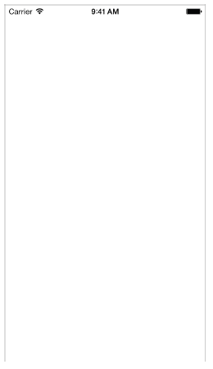
正如这个空应用程序名字所示的一样，这个模板并没有做什么东西----它就显示了一张白色的界面。不过其他的模板有更多复杂的动作。理解一个模板的作用在你扩展使用它之前是很重要的。运行一个没有任何修改的模板是开始开发的很好的方式。
好了，玩也玩了，选择iOS Simulator > Quit iOS Simulator（或者按Command+Q）退出iOS模拟器。

查看源代码
这个空的应用程序模板就实现了很少的一些源代码来设置app环境。大部分的工作是由UIApplicationMain函数来完成的，这个UIApplicationMain在你工程中的main.m源文件中自动被调用的。UIApplicationMain函数创建了一个应用程序对象来设置你app运行在iOS系统上的基础设施。这包括创建一个运行循环（run loop）----交付输入事件给你的app。
你不需要直接对main.m文件做修改，但了解它的工作原理那比较有趣。

查看main.m源文件。
- 保证工程的导航器在导航区中打开。
工程导航器（project navigator）显示了你工程的所有文件。如果工程导航器没有打开，点击导航选择条的最左边那个按钮。
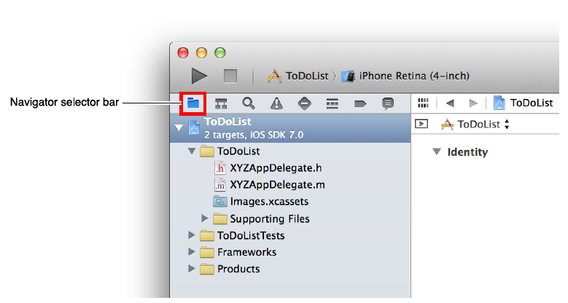
- 在工程工程导航器中点击它旁边的那个提示三角打开Supporting Files文件夹。
- 选择main.m文件。
Xcode在主编辑区打开源文件，看起来像这样：
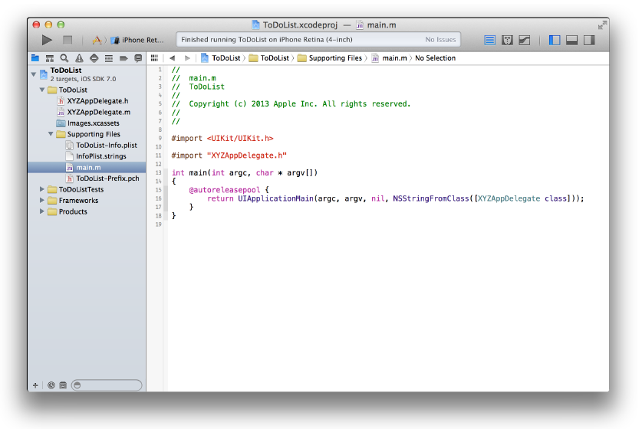
如果你双击那个文件，你就会看到它在另一个窗口中打开了。你可以选择点一次显示在住编辑区，或者双击让它在新窗口中打开。
在main函数中，main.m在一个autorelease池中调用了UIApplicationMain函数。
@autoreleasepool {
Return UIApplicationMain(argc, argv, nil, NSStringFromClass([XYZAppDelegateclass]));
}
这儿的@autoreleasepool语句用来让你的app支持内存管理。自动引用计数（Automatic Reference Counting（ARC））让通过让编译器跟踪谁持有了一个对象使内存管理更简单；@autoreleasepool就是内存管理基础设施的一部分。
调用UIApplicationMain函数创建了两个重要的初始组件：
- 一个UIApplicationMain类的实例，称之为应用程序对象（application object）。
应用程序对象管理app的时间循环以及协调其他高等级的应用程序行为。这个类，由UIKit框架定义，不要求你写任何附加的代码来使它工作。
- 一个XYZAppDelegate类的对象，称之为应用程序代理（app delegate）
Xcode创建这个类作为空应用程序模板的一部分。应用程序代理创建应用程序内容显示的窗口，同时它提供了一个app相应状态转换地方。这个窗口也是你写的应用层代码的地方。跟所有的类一样，XYZAppDelegate类在你的app的两个源代码中定义：接口文件，XYZAppDelegate.h，和实现文件，XYZAppDelegate.m。
现在讲讲应用程序对象怎么和应用程序代理交互的。就在你的app时，应用程序对象调用了定义在应用程序代理的方法来让你自己的代码执行自己的工作----这儿比较有趣。为了理解更深入的理解应用程序代理的规则，阅读应用程序代理的源文件，从接口文件开始。要查看应用程序代理的文件，选择XYZAppDelegate.h。应用程序代理接口包含了一个简单的属性：window。通过这个属性，应用程序代理跟踪你的app所有内容显示的窗口（window）。
下一步，查看应用程序代理的实现文件。选择XYZAppDelegate.m文件。应用程序代理实现包含了重要方法的“骨骼“。这些预定义的方法允许应用程序对象和应用程序代理交流。在一个重要的运行时事件----打个比方，应用程序启动，低内存警告，和应用程序终止----应用程序对象就会调用应用程序代理中的相应的方法，使它能合适的响应。你不需要需要特别的做任何事情来确保这些方法在一个正确的时候被调用----应用程序对象会替你处理这部分的工作。
每一个自动实现的方法都有一个默认的行为。如果你让这个骨架实现为空或者从XYZAppDelegate.m中删除。你将在任何时候这个方法被调用时得到一个默认的行为。使用这些骨架来填充一些自定义的代码，在这个方法被调用时你想要执行的行为。比如，XYZAppDelegate.m文件中的第一个方法包含了设置app窗口并给它一个白色的背景的几行代码。在本教程中，你不需要使用任何客制化的应用程序代理代码，所以继续吧，移除这些代码。
配置应用程序代理实现文件
- 在XYZAppDelegate.m文件中找到application:didFinishLaunchingWithOptions:方法。这是这个文件的第一个方法。
- 删除开始的三行代码，如下所示：
- (BOOL)application:(UIApplication *)application
didFinishLaunchingWithOptions:(NSDictionary *)launchOptions
{
return YES;
}
Xcode会自动保存修改。Xcode不断跟踪并保存你的工作。（你可以回复你的修改通过选择Edit > Undo Typing）

创建一个Storyboard
这个时候捏，你已经准备好了来创建一个storyboard了。一个storyboard是一个应用程序用户接口的界面形式，它显示内容和二者之间的交互。你可使用storyboards来布局流程----或者故事----等你app的内容。
想要知道一个storyboard怎么适应一个app，本教程你将手动创建一个并把它添加到你的app中去。不想空应用程序模板一开始的那样，其他Xcode模板包含了一些预配置的提供视图、视图控制器的storyboards，以及那样类型的app的基本结构的相关源代码。在你手动配置一个storyboard之后，你将看到这些零碎是如何组装在一起。这样你就能够以一个预配置storyboard的工程模板开始一个项目了。
创建一个新的storyboard
- 选择File > New > File（或者按Command+N）
一个对话框出现了，提示你为你的新文件选择一个模板。
- 在左边，选择iOS下面的User Interface。
- 点击Storyboard，然后点Next。
- 在Device选项中，选择iPhone。
- 点Next
又一个对话框出现了，提示你为你的新的storyboard选择一个位置和名字
- 在Save As文件框中，命名文件为 Main。
- 确保文件是被保存在与你工程的相同目录。
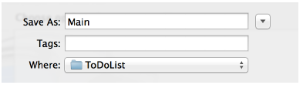
- Group选项，选择ToDoList
- Targets选项，选择ToDoList旁边的复选框。
这个选项告诉Xcode在编译你的app的时候要包含这个新的storyboard。
- 点Create。
那，一个新的storyboard文件就被创建了，并且也加到你的工程去了。你现在就可以在这个文件中布局你app的内容了。
现在你需要告诉Xcode，你想要使用这个storyboard作为你app的界面。当它启动的时候，这个应用程序对象就会检查这个app是否有配置一个主界面。如果有，应用程序对象就在app启动时载入定义的storyboard。
设置storyboard作为app的主界面
- 在工程导航器中，选择你的工程。
在工作区窗口的编辑区，Xcode显示了工程编辑器，这个工程编辑器让你看到并编辑你app如何编译的细节。
- 在Targets下，选择ToDoList
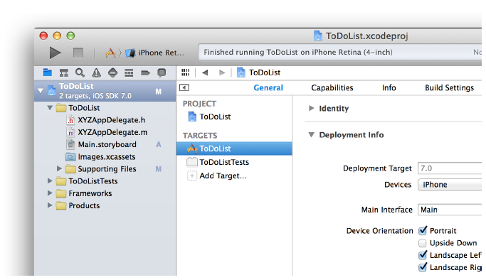
如果工程和目标列表没有出现在工程编辑区，点击编辑板的左上角的提示三角来显示列表。
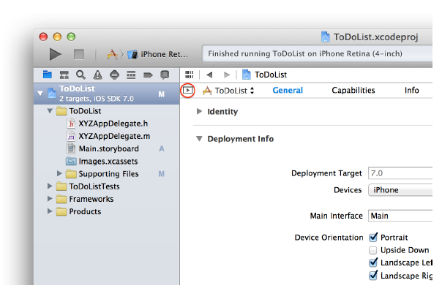
- 选择General标签。
- 在Deployment Info下面，找到Main Interface选项。
- 选择你的storyboard，Main.stroyboard。

往你的StoryBoard中添加一个场景
现在呢，你有了一个StoryBoard，是时候开始添加应用程序内容了。Xcode提供一个可以添加到StoryBoard文件中的对象库。这其中一些是基于视觉的用户接口元素，比如按钮和文本框。其他则定义了你应用程序的行为，但是他们自己不会表现在屏幕上，比如视觉控制器和手势识别。
开始前，你将添加一个视觉控制器到你的StoryBoard中。一个视觉控制器管理了一个相应的视图和它的子视图。你可以在下一章节“App Development Process”中学习到更多关于视图和视图控制器相关的规则。
添加一个视图控制器到你的StoryBoard中
1. 在工程导航框中，选择Main.storyboard
Xcode在Interface Builder中打开storyboard--它的视觉界面编辑器--在editor区域中。由于storyboard是空的，所以你看到的是一个空白的画布(canvas)。你可以使用画图来添加或者布置用户界面元素。
2. 打开对象库
对象库(Object library)在工具区的底部。如果你没看到对象库，你可以点击位于library selector bar中的左起第三个按钮。(如果你仍没看到工具区，你可以通过选择View > Utilities > Show Utilities来将它显示粗来。)
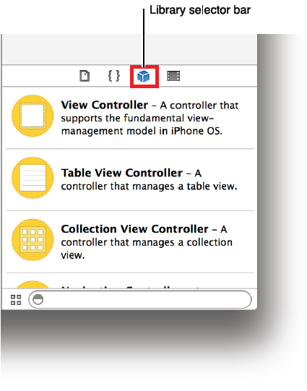
一个显示每个对象名字，描述和显示特征的列表就是显示出来。
3. 从列表中拖动一个视觉控制器的对象到画布中
如果你在对象库中找不到名为视觉控制器的对象，可以通过在下面的列表中的文本框输入关键字来过滤。输入View Controller，然后你看到只有个视觉控制器对象在过滤列表中了。
这个时候，你的应用程序的storyboard中就包含了一个场景了。那个指向画布中场景的箭头叫做初始场景指示器(initial scene indicator)，它的意思是，当这个应用程序启动的时候，这个场景将第一个被加载。现在，你所看到的的画布中的这个场景包含由视图控制器管理的一个单独的视图。如果你在IOS模拟器中运行你的这个APP的话，这个视图就会是你在设备屏幕上看到的东西。在IOS模拟器中运行你的APP来校验各个方面是否都是被配置正确将非常的有用。在做这个之前，往这个场景中添加一些东西吧，这样你就能够在运行这个app的时候看到这些东西了。

向你的场景中添加一个标签(label)
- 在对象库中，找到标签对象
如果你之前在过滤文本框中输入过一些东西，你需要清除它的内容，这样你才能看到标签对象。你也可以在过滤文本框中输入Lable以便快速的找到这个玩意。
- 从列表中拖动一个标签对象到你的场景中
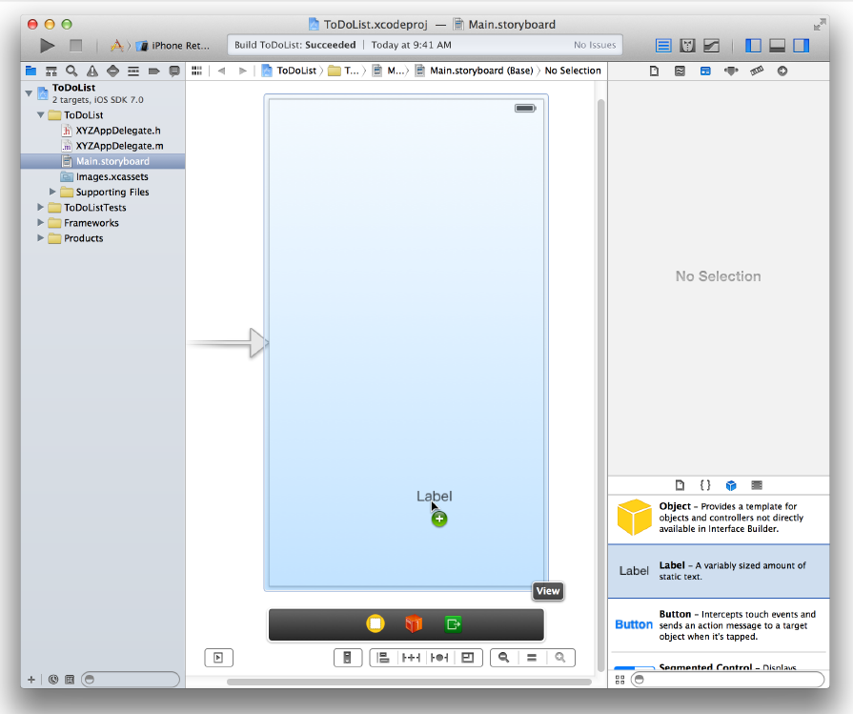
- 拖动这个标签到场景的中间去，直到出现水平和垂直的辅助线
当你看到如下这个情形时，松开鼠标停止拖动标签：
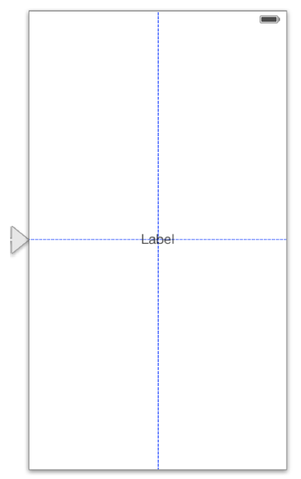
这个辅助线表示这个标签现在水平垂直都居中。(这个辅助线只在你拖动，或者调整对象大小的时候才会出现，所以当你松开标签时它就会消失)
- 双击标签上的文字来选择并编辑它。
- 输入 Hello，World！ 然后按回车键。
如果有必要的话，再把标签对齐至中间位置。

测试你的改动
在IOS模拟器中运行你的APP来定期检查各个方面是否如你所想象的会是一个非常棒的方法。这个时候你的APP应该启动并加载你在你的主storyboard中创建的那个场景。点击Xcode中的Run按钮。你应该看到类似如下的东东：
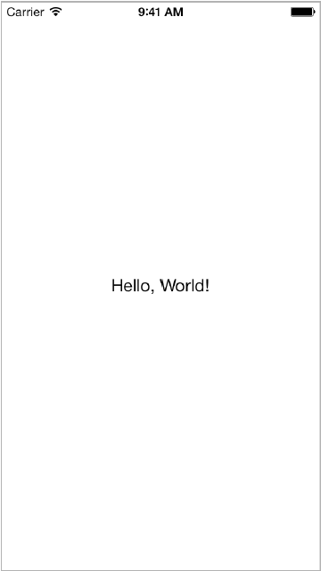
如果你没有看到你添加的那个标签，确保你创建的storyboard是配置为你的APP的主界面，并确认你已经把应用程序代理(app delegate)中创建白色窗口的代码移除。如果实在不行，那就倒回去，将上面的步骤重复再试一遍。
你可以添加一些东西到界面上。对窗口构建器做一下以下的探索吧：
·标签的文本
·标签的文字大小
·标签文字的颜色

构件基础界面
现在的你能够向场景中添加内容了，是时候来为你的场景构件一个基础的界面了，比如让你向你的to-do list中添加一个新的待办事项。
要向to-do list中添加一个事件，你需要一段信息：这个事件的名字。你可以从一个文本框中获得这个名字。一个文本框是能让用户使用键盘输入一行文本的界面元素。不过首先要做的是，你需要把早先添加的那个便签给删掉。
从你的场景中移除标签
- 点击标签以选中它
- 按下Delete键
这个标签就从场景中被移除了。如果这是你的误操作，你可以选择 Edit > Undo Delete Label。
现在你就重新拥有一个空白的画布啦，创建一个场景来往里面来添加一个待办事项吧。
向你的场景中添加一个文本框
- 如有必要，打开对象库。
- 从对象库列表中拖一个文本框到你的场景中。
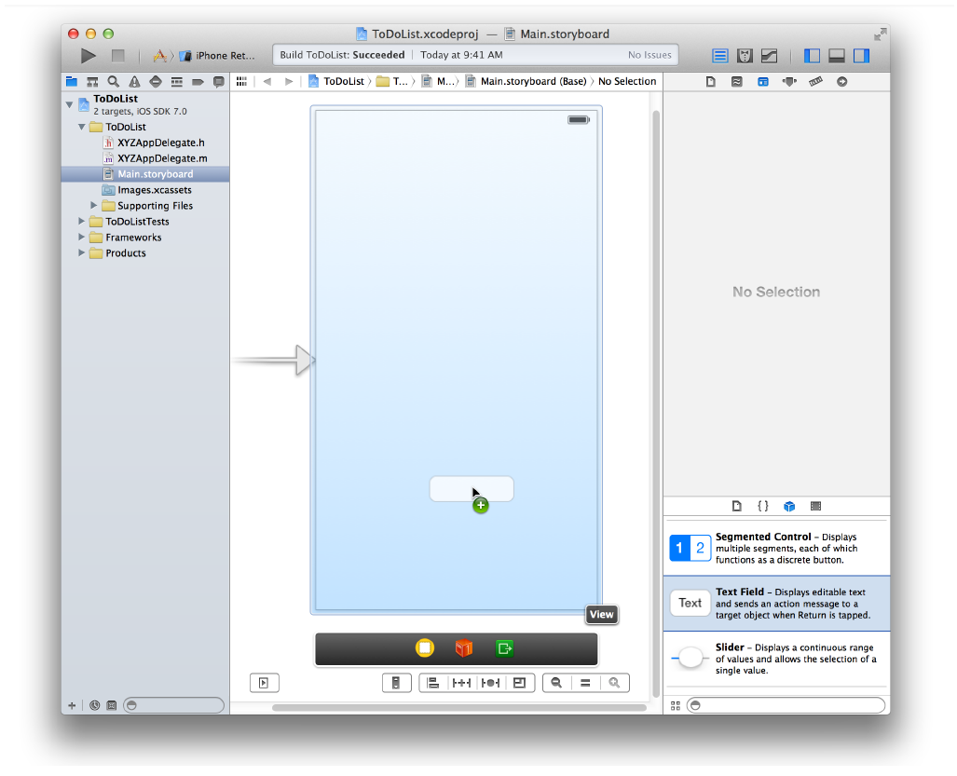
- 拖动这个文本框使它大约在底部以上2/3的位置。
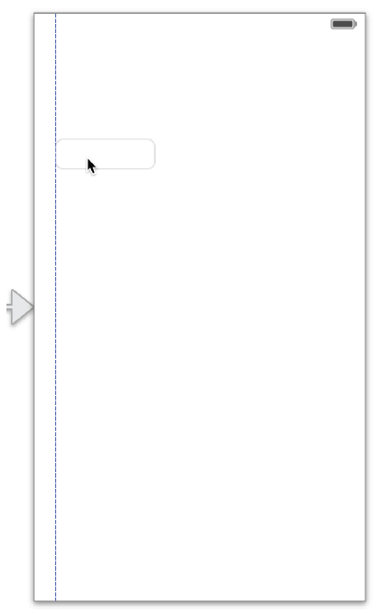
- 如有必要，点击这个文本框来显示它的尺寸调整柄。
你可以通过拖动一个UI元素的尺寸调整柄来修改它的大小，尺寸调整柄以一种白色小方块的形式出现在元素边框上。你只要选择这个元素，这个尺寸调整柄就能显示出来。在这个情况下，这个文本框应该已经被选中了，因为你刚刚停止拖动它。如果你的文本框看起来像下面的东东，你就可以来改变它的大小了；如果不是，在画布中选中它。
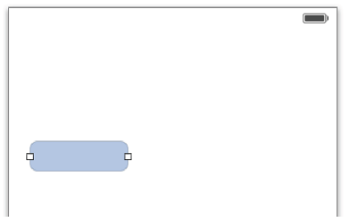
- 调整文本框的边界直到垂直辅助线显示出来。
当你看到如下的情况时，停止调整操作：
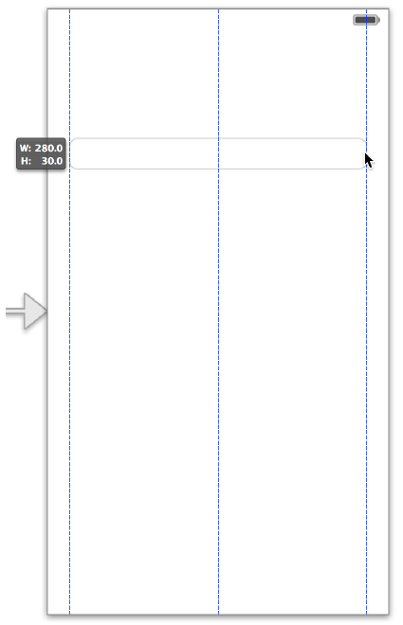
尽管你已经向你的场景中添加了文本框，但这里并没有说明提示用户该往这个文本框中输入神马。使用文本框的占位文本来提示用户输入名字或者一个新的待办事项。
配置文本框的占位符
- 当文本框选中时，打开工具区域中的属性面板。
当你点击检查器选择栏左起第四个的按钮后，属性面本就显示粗来了。在这儿你就可以编辑你的storyboard里的对象的属性了。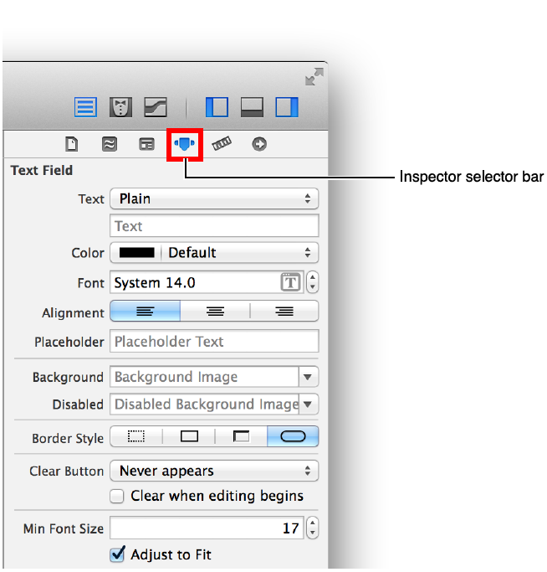
- 在属性面板中，找到名为PlaceHolder的字段标签，并敲入New to-do item。
然后点击回车，就可以在文本框中显示这个新的占位字符了。

检查点：在IOS模拟器中运行你的APP来确认你刚刚创建的场景是不是跟你设想的一样。你应该能够激活这个文本框并且能使用键盘输入一些字串进去。
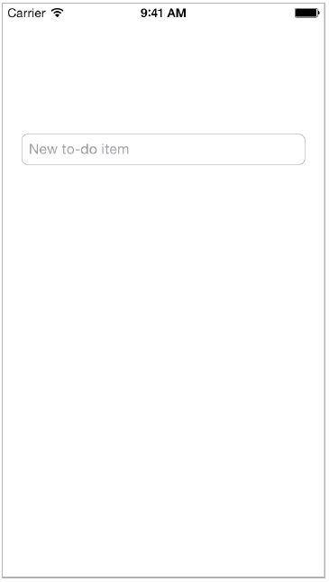

总结
你正在能够使用storyboards创建基本界面的道路上渐行渐远。在接下来的教程当中，你将学到更多的关于添加交互界面以及使用写一些code来自定义操作。章节间的教程将指导你将概念融会贯通。

PartII：构建一个APP
·APP开发过程
·设计用户界面
·定义交互操作
·教程：关于storyboard

APP开发过程
尽管开一个app任务可能让人看起来望而却步，不过这个过程可以被分解成几个易懂的几个部分。接下来的操作步骤将帮助并引导你以一个正确的方向开始你的第一个APP。
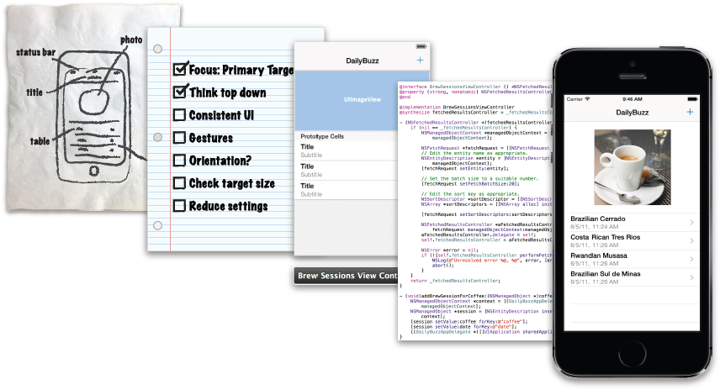

定义想法（Concept）
每一个伟大的APP都源自一个想法。
要得到这个想法的最佳办法就是思考你想要让你的APP来解决一个什么问题。好的APP解决一个单一的，确切定义的问题。举个栗子，Settings这个APP可以让用户来调整他们设备上的所有设置。它为用户提供了一个单一的界面来完成一组相关的任务。
这儿有一些比较主流的问题可以考虑作为一个想法：
谁是你的对象？你APP的内容和经验将根据你是写一个小孩子的游戏，一个待办事项APP，甚至仅仅是自己练习的一个测试APP而不同。
你的APP的目标是什么？一个APP最重要的是它需要有一个明确定义的目标。定义目标部分是理解哪件事情能刺激用户来使用你的APP。
你的APP能解决一个什么问题？一个APP应该能很好的解决一个单一的问题而不是尝试为多个不同的问题提供解决办法。如果你发现你的APP试图解决一些无关的问题，那你可能需要考虑写多个APP了。
你的APP的内容将包含哪些东西？思考你的APP将以一个什么类型的内容呈现给用户并让他们如何跟APP交互。设计APP将呈现的用户界面的补充内容类型。
一个APP的理念并没必要多多么的完美或漂亮当你开始开发你的APP时。然而，这将帮助你了解你将往什么方面开发以及你需要做些什么来达到你的目标。

设计一个用户界面
当你已经对你的APP有了一个想法之后，创建一个成功的APP的下一步就是设计一个好的用户界面。一个用户需要能够以最简单的方式与一个与APP界面进行交互。以一个用户的角度来设计界面，并让它变得有效、清晰、明了。
也许在设计用户界面时最具挑战的事情就是将你的想法转化成你的设计，然后并要实现这个设计。为了简化这个操作，使用storyboard吧。StoryBoard将让你通过图形界面的方式以一个很单一的步骤来设计和实现界面。在你构件APP的时候你可以立即看到你所构件的内容，及时的得到什么能工作而什么抛锚的反馈，以及得到立即可见变化的界面。
当你在storyboard中构件一个界面时，你使用视图来工作。视图(Views)向用户显示内容。在“指南：基础(Tutorial: Basics)”部分，你已经为待办事项APP在storyboard场景中以一个单一的视图开始定义一个用户界面。但你开发更多复杂的APP后，你将创建包含更多的场景和视图的界面。
在“指南：Storyboard(Tutorial: Storyboards)”部分，你将使用各种不同的视图完成你待办事项APP的用户界面的设计来显示不同类型的内容。你将学到更多关于使用视图和storyboards来设计和创建用户接口的内容在“设计一个用户界面(Designing a User Interface)部分“。

定义交互操作
一个用户界面如果没有一些逻辑操作，它将不能做什么事情。你在创建界面之后，你要通过写一些代码定义用户如何与他们看到的内容交互，以及对他们的操作做出相应。
在你开始考虑向你的界面中添加一些操作之前，了解IOS APP都是基于事件驱动编程将极为重要。在事件驱动编程(event-driven programming)理念中，APP的流程由事件决定：系统事件或用户操作。用户在界面上做一些操作，这将触发APP的事件。这些事件引发APP执行逻辑数据的操作。APP响应用户操作并在界面上显示出来。
正如你能定义用户如何与你的界面进行交互，所以时刻将事件驱动编程记在心中。因为是用户，而不是开发者，控制了这个APP的部分代码何时执行，你需要准确识别用户能做些什么操作，并且这些操作需要做出哪些回应。
你可以在视图控制器(view controllers)中定义许多事件处理逻辑。你将在“定义交互操作(Defining the Interaction)”部分学到更多关于视图控制器的使用方法。然后你就可以在“指南：StoryBoards(Tutorial: Storyboards)部分”使用这些理念来为你的待办事项APP添加功能和交互。

实现行为操作
在你定义了用户能够在你的APP中所能执行的操作后，你就需要通过写code的方式来实现这些操作了。
当你在为你的IOS APP写code的时候，你的大部分时间都用在Obj-c语言编程上面。你将学到更多关于三方模块中Obj-C的东西，但现在，本文要帮你熟悉一下基本的语言词汇。
Obj-C建立在C编程语言上，并提供了面向对象的功能以及动态运行时。你可以使用所有熟悉的元素，比如基本数据类型(int, float, 等等)，结构体，函数，指针，以及条件判断。你也可以使用标准C库，比如stdlib.h和stdio.h。

对象是应用程序的构件块
当你构建一个iOS APP时，你的大部分时间用在对象上面。
对象(Objects)包装了相关行为的数据。你可以认为一个APP是一个大的有相互关联对象的生态系统，这些对象互相交流来解决特定的问题，比如显示一个可视化的界面，相应用户的输入，或者保存信息。你可以使用许多不同类型的对象来构建你的APP，从界面元素，比如按钮和标签，到数据对象，比如字符串和数组不等。

类是对象的蓝图
一个类(class)描述了特定公共类型对象的行为和属性。
同样的，由一个蓝图构建出来的建筑有着相同的结构，每一个类的实例和这个类的其他实例共享了相同的属性和行为。你可以写出自己的类或者使用已经定义了的框架类。
你可以通过创建一个特定类的实例来创建一个对象。你可以通过分配并初始化这个对象来实现这个操作。当你分配一个对象时，你需要为这个对象留出足够的空间并设置所有的实例变量为0。初始化(Initialization)的操作则设置一个对象的初始状态--也就是说他的实例变量和属性--为一个合理的值，并返回这个对象。初始化的目的便是返回一个能用的对象。你需要同时分配内存和初始化一个对象来使用它。
Obj-C还有一个基本概念就是，类继承(class inheritance)。这个概念的意思是，一个类可以继承父类的行为。当一个类继承自另一个类的时候，子类继承了所有父类中定义的的行为和属性。子类还可以定义自己的行为和属性，或者可以重写父类的行为。这将可以让你扩展一个类的行为而不会与之前的行为冲突。

对象间通过消息通信
对象通过互相发送消息来惊醒交互。在Obj-C中，一个对象通过调用另一个对象的方法(calling a method)来向它发送消息(send a message)。
尽管在Obj-C中有对象间有很多方式来发送消息，到目前为止最常见的是使用基本的语法，使用方括号。假设你有一个XYZPerson类的对象somePerson，你就可以跟下面一下发送sayHello消息：
[somePerson sayHello];

上面这段左边的引用，somePerson，就是消息的接受者。右边的消息，sayHello，就是调用那个接受者的方法的名字。换句话说，当上面这行代码执行时，somePerson将被发送sayHello消息。
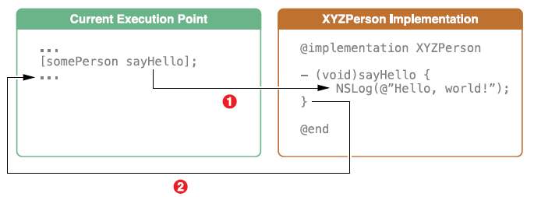

定义消息合同协议
一个协议(protocol)定义了一组在给定情况下的一个对象预期的行为。一个协议以一个编程接口的形式显示，任何一个那样的类可以选择来实现(这个协议)。通过使用协议，两个没有关系的继承类可以互相通讯来完成某个特定的目标，比如解析XML代码或拷贝一个对象。
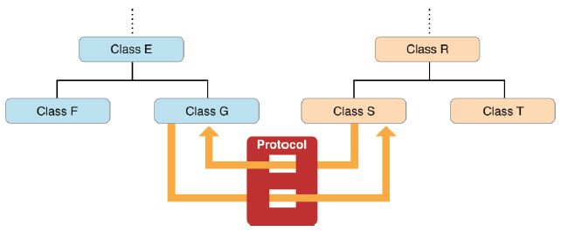

每一个可以向其他类提供有用的行为的类可以声明一个编程接口来匿名的贡献这个行为。任何其他的类可以利用行为选择采取这个协议并实现一个或多个它的方法。

合并数据
当你实现你的App的行为之后，你将建立一个数据模型(data model)支持你应用程序的接口。一个APP的数据模型定义了你在你APP中维护数据的方式。数据模型的范围可以从一个基本的词典对象到复杂的数据库。
你的APP的数据模型应该反映出你的APP的内容和目的。接口与数据之间应该有一个明确的相关性，尽管用户不会直接与数据交互。
一个好的数据模型是至关重要的，它能为你的APP创造一个坚实的基础。它能让你创建一个可扩展的APP变得更加容易，提升功能性，以及改变你的特性。你可以在“(合并数据)Incorporating the Data”中学到更多关于定义你自己的数据模型相关的内容。

使用正确的资源
设计样式(Design patterns)是在APP中用来解决常见问题的最佳练习。使用设计样式可以帮助你定义你的数据模型的结构体以及它与你APP剩余部分的交互。当你理解并使用正确的设计样式时，你就能更简单的创建一个简便快捷的APP了。你将在“使用设计样式(Using Design Patterns) ”部分学到更多关于设计样式的内容。
当你开始实现模型时，记住你没必要从头开始实现所有的东西。这里有若干个提供了现有功能可以让你依赖的框架(frameworks)。例如，基础框架(Foundation framework)包含了代表基础数据类型的一些类--比如Strings和numbers--也包含了存储其他对象的一些类。给出这个建议是，在有可能的情况下，你可以使用现有的框架类--或者他们的子类添加到你自己的APP功能中--而不是尝试着重新去实现这些功能。这样的话，你就能穿件一个高效，实用，复杂的APP了。你可以在“(使用基础框架)Working with Foundation”部分学习到更多关于基础框架的功能。
常常的，你会写一些你自己的类(custom classes)作为你的数据模型的一部分。写一个自定义的类使你能够控制你的APP如何组织内部结构。你可以在“(写一个自定义的类)Writing a Custom Class”学到关于创建自定义的内容。

结合实际数据
当你第一次测试数据模型是，你可能会想要使用静态或假的数据。这个情况下，你不必担心提供真实的数据除直到你知道这个模型是设计并连接正确。在你定义了一个能正常工作的数据模型之后，你可以将真实的数据写到你的APP中去。
本教程的剩余部分将带你以一个更详尽的方式过一下上面的几个步骤。当你通过自己的方式来设计开发APP流程，你将在教程中学到必要的概念材料并把它付诸实践。

设计一个用户界面
视图(Views)是创建你用户界面的构件块。如何使用视图来让你的内容以一个清晰，优雅，有用的方式呈现出来是至关重要的。简历一个好的能有效用的展现你APP内容的用户界面对于创建一个成功的APP来说是至关重要的。在本章中，你将学到关于在storyboard中创建和管理视图来定义你的界面。
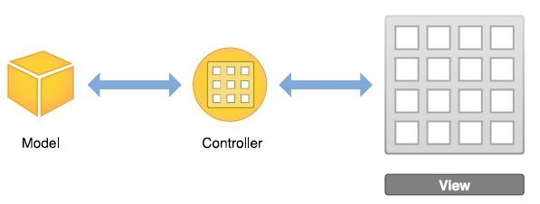

视图层次结构(The View Hierarchy)
视图不仅仅只将自己显示在屏幕上，对用户的输入做出反应，他们同样作为其他视图的容器。因此，一个APP中的视图排列在一个层次结构上，称之为视图层次。视图层次(view hierarchy)定义了相对于其他视图的布局视图。在这个层次中，被一个视图包含的另一个视图实例称为子视图(subviews)，那包含一个视图的父视图就成为这个视图的父视图(superview)。尽管一个视图实例可以有多个子视图，它只能由一个父视图。
在视图层次的顶端是窗口对象(window)。由一个UIWindow类的实例所代表的，一个窗口作为一个你可以添加你的视图来显示到屏幕上基础的容器。它自己，一个窗口却不显示任何内容。要显示内容，你要添加一个内容视图(content view)(以及它的子视图层次)到窗口中。
一个内容视图以及它的子视图要显示给用户，这个内容视图必须插入到窗口视图层次中。当你使用一个storyboard的话，这部分是自动给你配置好了的。应用程序对象加载storyboard，创建相关的视图控制器类的实例，为每个视图控制器解压视图层次的内容，然后添加初始的视图控制器中的内容视图到窗口中。你将在下个章节中学到更多关于管理视图控制器的内容；现在呢，你将专注于创建一个带有一个单一视图控制器的层次到你的storyboard中。

使用视图创建一个界面
当你设计你的APP时，了解什么视图用于什么目的是非常重要的。打个比方，你用来收集用户文本的这类视图，比如文本框，就跟你用来显示一个静态的文本比如标签不一样。使用UIKit视图来绘图的APP很容易创建，因为你可以很快的组建一个基本的界面。一个Uikit视图对象就是一个UIView类或一个他的子类的实例。UIKit框架提供了许多种视图类型来帮助显示或者管理数据，
尽管每个视图有它自己的特别的功能，UIKit视图可分为7大类：
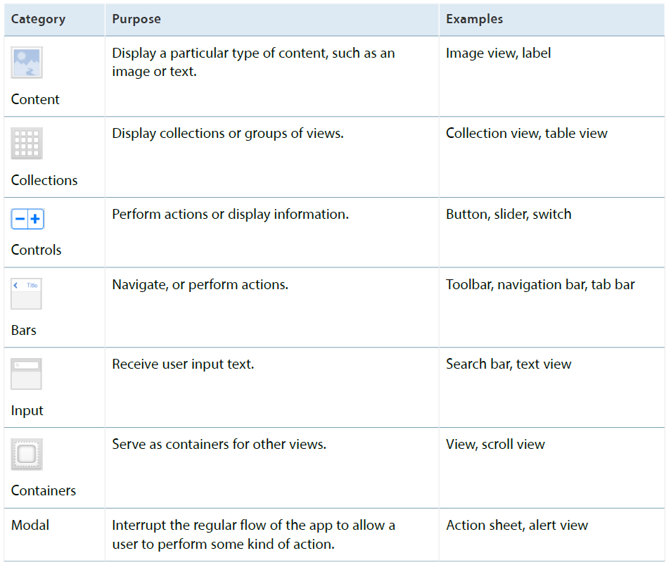
你可以使用界面构建器来图形化的组建你的视图。界面构建器(Interface Builder)提供了一个标准的视图，控制以及其他你需要建立你界面的对象的库。从这个库中拖动这些对象后，你把他们放在画布上面，然后按照你想要的方式来排列他们。下一步，在你将他们保存到storyboard之前使用inspector来配置这些对象。你可以立即看到结果，而不需要写代码，编译，运行。
UIKit框架提供了用来显示许多类型内容的标准视图，但你也可以通过UIView的子类(或它的子类)来定义你自定义的视图。一个自定义视图是UIView的子类，你可以处理它所有的图像以及事件处理任务。在这篇教程中你将不需要使用自定义视图，但是你可以学习学习更多关于实现一个自定义视图在《View Programming Guide for iOS》一书中的“Defining a Custom View”部分。

使用StoryBoard来布置视图
你可以使用storyboard以一个图形化的环境来布置你的视图层次。StoryBoards提供了一个直接的，可视化的方式来处理视图以及构建界面。
正如你在本教程一开始所看到的，storyboards由场景组成，每个场景都有一个关联的视图层次。你从一个对象库中拖动一个视图，然后将它放到storyboard场景中，它将自动添加场景视图层次中。在该层次结构视图的位置将有你决定放哪里。你添加一个视图到场景中后，你可以在画布中调整，操作，配置和移动它。
画图还能显示出你界面中的对象的一个大纲视图。这个大纲视图(outline view)----显示在画布的左边----让你看到一个storyboard中对象的层次表示。
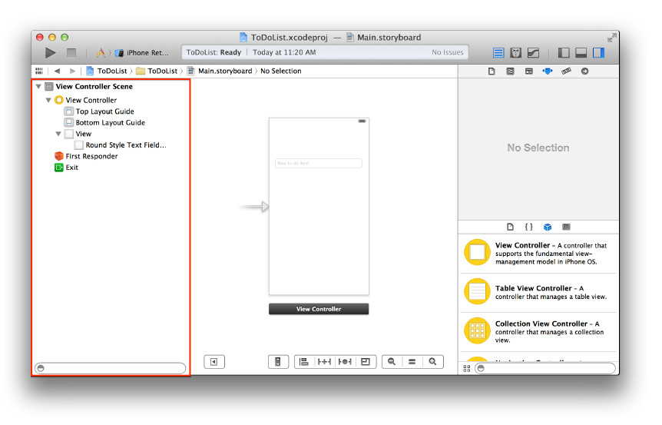
你在storyboard上创建的一个视图层次实际上是一组Obj-C对象的“压缩包装”(“shrinkwrapped”)。在运行时，这些压缩包装对象将被解压。结果就是一个你在工具栏中上使用可视化的inspector设置属性的相关类的配置实例的层次结构。

使用Inspector来配置视图
当在storyboard中操作视图是，inspector面板是一个必不可少的工具。Inspector面板在对象库上面的工具区域里面。
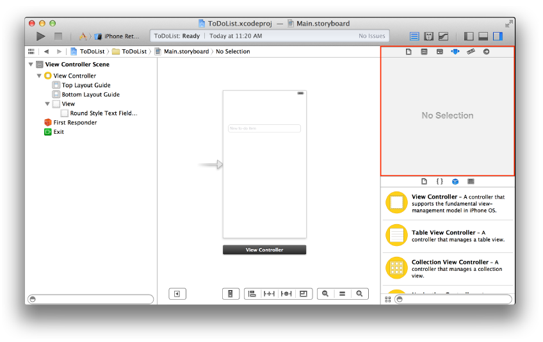
每个inspector都为你界面元素提供了非常重要的配置选项。当你在storyboard中选取了一个对象时，比如一个视图，你可以使用inspector来配置不同属性。
·文件。允许你能够指定storyboard的一些常规信息
·快速帮助。对每个对象提供非常有用的信息。
·特性。允许你指定你的对象一个自定义类和定义其可访问性属性。
·属性。允许你自定义一个对象的视觉属性
·大小。允许你制定一个对象的大小以及自动布局属性
·连接。允许你将你的界面和源代码连接起来。
在本教程的一开始你就开始使用属性inspector了。你将自始至终的在本教程的接下来部分继续使用这些inspector来配置视图和其他对象。尤其你将使用属性来配置你的视图，使用特性来配置你的视图控制器，以及使用连接在你的视图和视图控制器间添加连接。

使用自动布局来摆放视图
当你开始放置视图到你的storyboard中时，你需要考虑各种各样的情况。IOS APP运行在一系列不同的设备上，不同的屏幕尺寸，不同的方向和语言。你要它是一个动态的，无缝的对应屏幕大小，设备方向，位置以及距离的变化，而不是设计成一个静态的界面。
为帮你使用视图来创建一个万能界面，Xcode提供一个叫做自动布局的工具。自动布局是一个表达视图和你APP用户界面关系的系统。自动布局能让你按照单个视图或者视图集间的限制来定义这些关系。
自动布局菜单，位于你画布的右下部分，有四个选项。你可以使用这个菜单来对你的视图添加各种类型的约束、解决布局问题、以及决定限制自动调整大小的行为。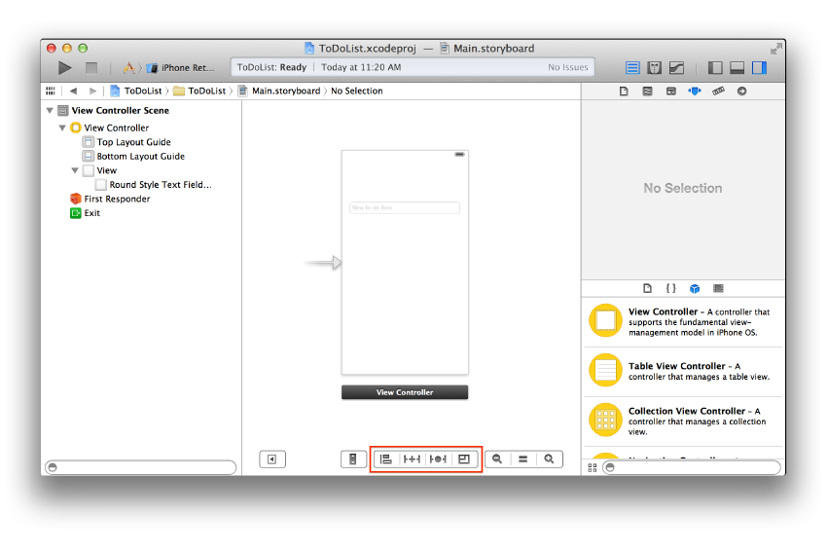

定义交互操作
在你布局你的用户界面时，你需要让用户与它进行交互操作。这儿控制器就乱入了。控制器让你的视图能够响应用户的操作并重新填充视图。控制器对象是一个视图了解数据模式变化的渠道，反之亦然。视图通过APP的控制器得到数据模式的变化，然后控制器与用户发起的变化联系模式对象--举个栗子，有文本输入到文本框中。是响应用户操作还是定义导航，控制器实现你的APP的行为。
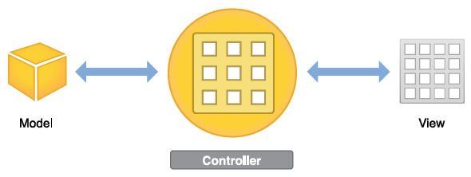

视图控制器
当你建立一个基本的视图层次后，下一步就要控制可见元素并响应用户的输入。在iOS App中，你可以使用一个视图控制器（UIViewController）来管理一个内容视图以及它的子视图层次。
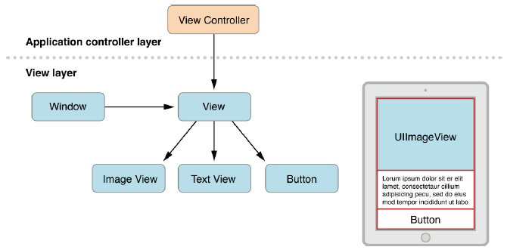
一个视图控制器并不是视图层次结构的一部分，它也不是你界面的元素。反而，它管理层次结构中的视图对象并给他们提供行为。每一个内容视图层次结构需要一个相对应的视图控制器，负责管理界面元素和显示反馈用户交互的任务。这一般意味着为每个内容视图层次结构写一个自定义的UIViewController子类。如果你的APP有多个内容视图，你需要为不同的内容视图使用不同的自定义视图控制器类。
视图控制器扮演了许多角色。他们调整app的数据模型与显示这个数据的视图之间的信息流通，管理他们的内容视图的生命周期，以及当设备旋转时处理方向变化。但可能他们最多的就是响应用户的输入。
你也可以使用视图控制器来实现转化一个内容类型到另一种。因为iOS app有一个有限空间来显示内容，视图控制器提供了所需的基础设施来移除一个视图控制器中的视图，然后用另一个视图来替换他们。
要定义你APP中的交互操作，需要让你的视图控制器文件与你的视图进行通信，你可以通过actions和outlets来定义storyboard和源文件间的通信来达到这个目的。

事件（Actions）
一个action是一段链接可能出现在APP中的一些类型的事件的代码。当那个事件发生时，这段代码就被执行鸟。你可以定义一个action来完成任何用来更新用户界面的代码。你可以使用actions来驱动应用程序响应用户的流程或系统事件。
你可以通过创建并实现一个方法：IBAction作为返回值以及一个sender参数。
- (IBAction)restoreDefaults:(id)sender;
这个sender参数指向那个负责触发事件的对象。IBAction返回值类型是一个比较特别的关键字，它有点类似Void关键字，但它说明了这个方法是一个事件，你可以从Interface Builder中的storyboard连接它（这也就是为什么这个关键字有IB前缀）。你将在“教程：关于storyboard“一节中学到更多的关于如何将你storyboard中的一个元素连接到一个IBAction

输出（Outlets）
Outlets提供了一个以源代码文形式的方式来引用你界面上的东西----你添加到storyboard上的东西。你可通过按住Control然后拖动你storyboard上的一个指定的对象到一个视图控制器中来创建一个outlet。这个将为你在视图控制器文件中的对象创建一个属性，这个属性使你可以在运行时（runtime）从代码上来访问并操作这个对象。打个比方，在第二个教程中，你将为你的ToDoList app里面的文本框创建一个outlet以便能够在代码里访问到这个文本框的内容。
Outlets都被定义为IBOutlet属性。
@property (weak, nonatomic) IBOutlet UITextField *textField;
这个IBOutlet关键字告诉Xcode你可以在Interface Builder中连接到这个属性了了。你可以在”Tutorial Storyboards”一节学到更多关于如何在源代码中从storyboard上连接一个outlet。

控制器（Controls）
一个控制器（control）就是一个用户界面对象，比如一个按钮，滑块，或者是用户与内容交互，提供输入，在app中浏览，以及执行其他你所定义的操作的开关。控制器为你提供了一个从用户界面接收消息的途径。
当一个用户与控制器交互时，一个控制事件就被创建了。一个控制事件（control event）代表了N个用户可以操作控制器的手势操作，比如手指离开控制器，手指点到控制器上，以及点在一个文本框里面。
事件类型有三大类：
- 触摸和拖动事件。触摸和拖动事件发生在一个用户与一个控制器发生一个触摸或拖动的动作。这里也有几个可用的触摸事件阶段。比如，当一个用户首先用手指摸了一个按钮，那Touch Down Inside事件就被触发了；如果用户拖动这个按钮，那各自的拖动事件就被触发了。当用户的手指仍按在按钮上面，此时离开按钮时，Touch Up Inside时间就触发了。如果用户在离开手指之前就把手指拖离了按钮，取消了触摸的操作，那Touch Up Outside时间就被触发了。
- 编辑事件。编辑时间发生在一个用户编辑一个文本框时。
- 值改变事件。值改变事件发生在当用户操作一个控制器，导致它发生了一系列的不同的值时。
正如是你定义的交互动作，你知道app中每个控制器所联系的动作，就让用户明显的知道你界面的控制器目的吧。

导航控制器（Navigation Controllers）
如果你的app有不止一个内容视图层次，你需要能够在他们之间进行转变。因此，你可使用一种特别的视图控制器类型：一个导航控制器（UINavigationController）。一个导航控制器（A navigation controller）管理了一系列的视图控制器间的向前向后的转换，比如一个用户在iOS邮件app中的邮件账户，收件箱消息以及个人电子邮件之间进行导航。
由一个特定的导航控制器管理的一整套视图控制器称为它的导航堆栈。导航堆栈（navigation stack）一个后进先出的自定义视图控制器对象的集合。第一个添加到对战的视图控制器就变成了根视图控制器（root view controller）并且它永远不会被弹出栈。其他的视图控制器则可以被装入或者弹出导航堆栈。
尽管一个导航控制器的主要工作是管理显示内容视图控制器，它也负责呈现它自己的视图。特别的，他呈现出一个导航条----屏幕顶端用于提供关于用户所在导航层次结构位置的内容的视图----包含了一个返回按钮以及其他你可以自定义的按钮。每个添加到导航堆栈中的视图控制器都呈现出导航条。你要负责配置这个导航条。
一般来说你不需要对将一个视图控制器弹出导航堆栈做任何工作；导航控制器提供的后退按钮已经替你处理了这些事情。然而，你不得不手动将一个视图控制器装入堆栈中。你可以通过使用storyboard来做这个事情。

使用storyboards来定义导航控制器
到目前为止，你已经学到了关于使用storyboards来创建一个简单的内容界面。现在，你将学到关于使用它们来定义多个场景间的流程。
在第一个教程当中，你设计的那个storyboard只有一个场景。但在大多数的app中，一个storyboard由一系列的场景组成，每个场景都呈现了一个视图控制器以及它的视图层次。场景之间通过“继续”（segues）连接起来，这个segue呈现了两个视图控制器之间的转变：源和目标。
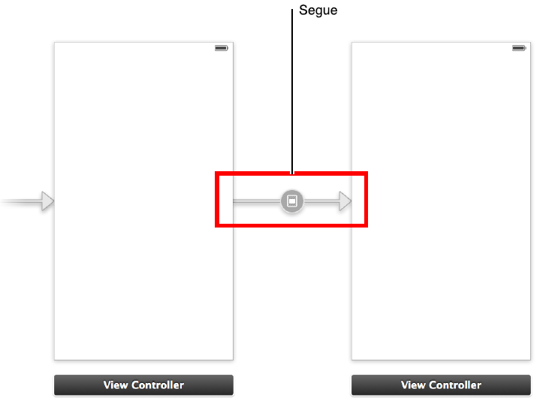
你可以创建很多种Segue类型：
- 装入（push）。一个装入类型的segue添加目标视图控制器到导航堆栈中。装入segue只当源视图控制器连接到导航控制器的时候才被使用。
- 模态（Modal）。一个情景类型的segue就是简单的一个视图控制器模态地显示另一个控制器，要求用户在返回app的主流程前在显示的控制器上上执行一些操作。一个模态的视图控制器不添加到导航堆栈；相反的，它一般作为显示的视图控制器的一个子视图。显示的视图控制器负责释放它自己创建和呈现出来的模态视图控制器。
- 自定义（custom）。你可以自定义转变方式----使用UIStoryboardSegue的子类。
- 解除（Unwind）。一个解除类型的segue向后移动一个或多个segues来让用户返回到一个存在的视图控制器的实例。你可使用解除segues来实现反向导航。
不同于segues，场景则通过关系（relationship）相连接。比如说，一个导航控制器和它的根视图控制器之间就有个关系。这个情况下，二者关系通过导航控制器表示出根视图控制器的容量。
当你使用一个storyboard来计划用户界面时，确保标记一个视图控制器为初始视图控制器（initial view controller）显得尤为重要。在运行时，这个视图控制器的内容视图将在app运行一开始显示出来，并且你也通过这个视图控制器与其他视图控制器内容在必要时进行转变。
现在你已经学会了基本的视图与视图控制器的工作原理，是时候在下一个教程中将理论和实践结合起来了。

教程：关于storyboard
本教程建立在你在第一个教程（“教程：基础知识“）中创建的工程的基础上。你将实践你学到关于视图，视图控制器，实践，以及导航控制器的知识。根据界面第一的设计流程，你也会为你的app创建一些关键用户界面流程以及向你创建的场景中添加行为动作。
本教程教你如何：
- 采用自动布局让你的用户界面添加灵活性
- 使用storyboards来定义app内容和流程
- 管理多个视图控制器
- 在你的用户界面中的元素添加事件
在你完成本教程的所有步骤之后，你将得到一个类似于如下的app：
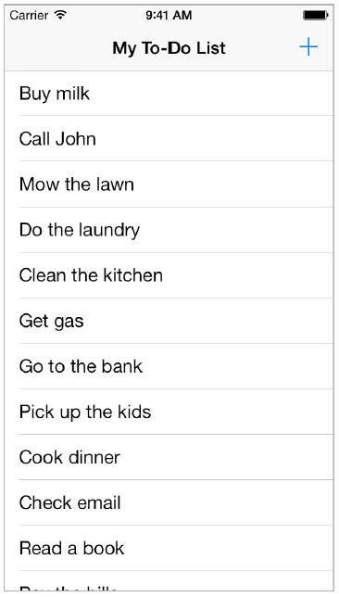

采用自动布局
App中添加事件的场景被配置为竖屏模式是因为你就是这么创建它的。所以如果用户旋转设备的时候会发生什么事情呢？在模拟器中运行你的app试试看。
在iOS模拟器中旋转界面
- 在iOS模拟器中运行你的app。
- 选择 Hardware > Rotate Left（或者按Command+左箭头）。
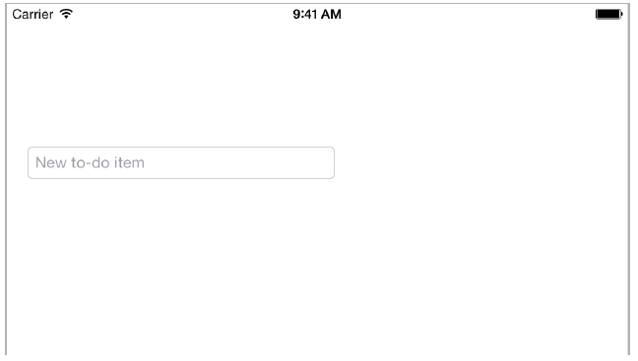
正如你看到的，文本框看起来好像不太对。它貌似就占了屏幕的一半。文本框应该拉伸与屏幕宽度一致，就好像它在竖屏一样。幸好，Xcode有一个高档次的内建的布局引擎，称为 Auto Layout（自动布局）。通过自动布局，你可以描述你期望场景中元素的位置，然后让布局引擎决定怎样来最好的实现这个目的。你可使用约束条件（constraints）来描述你的意图----就是解释一个元素相对于另一个应该被放在哪儿的规则，或者它的大小是多少，亦或者两个元素中哪一个先缩小当某个东西减少他们的可用空间时。对于添加待办事项场景而言，需要两套约束条件----一个是文本框的位置，另一个是设置它的大小。
在Interface Builder中很容易就能把这两个约束条件设置好。
使用Auto Layout放置文本框
- 在工程导航器中，选择Main.stroyboard。
- 在storyboard中，选中文本框。
- 在画布上，按住Control然后拖动文本框到这个场景的顶部，当文本框周围没有空的空间时停止拖动。这个空间就是文本框的superview。
一个快捷菜单当你停止拖动时的地方出现了。
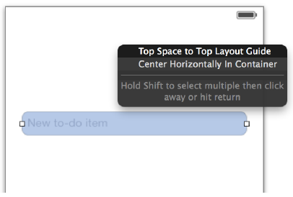
- 选择“Top Space to Top Layout Guide“。
顶部的文本框和导航条之间的一个间距约束条件就被创建了。
如果出现了一个不同的快捷菜单，可能有这么一个选项“Leading Space to Container“，这是因为你拖向了一个不同的方向而不是垂直到屏幕的顶部。Xcode使用你拖动的方向作为一个用来理解你想要创建那种约束条件的方式，并且它使用拖动的始末点来理解这个约束条件相对于哪个对象。继续尝试拖向不同的方向来看看可以使用那些约束条件吧。
- OK，你丫的体验完了吧，按住Control然后向右拖动文本框，到superview处停止，来创建一个““

